Pöttinger fejrer 25 års såteknik

Et kvart århundrede med innovation og præcision
Pöttinger tog i 1975 skridtet ind i agerbrugsteknikken med overtagelsen af Bayerische Pflugfabrik i Landsberg am Lech i Østrig. 2001 – for 25 år siden – fulgte den næste milepæl: Med købet af såmaskinefabrikken Rabe i Bernburg i det østlige Tyskland trådte den østrigske virksomhed Pöttinger ind på markedet for såteknik.
Siden da har Pöttinger løbende udvidet sit sortiment af såmaskiner: De mekaniske såmaskiner VITASEM, de pneumatiske såmaskiner AEROSEM samt TERRASEM-universalsåmaskinerne giver i dag landbrugsbedrifter nye muligheder for præcis udsåning og optimal jordbearbejdning.
Forbedringer, nye features, priser
I 2003 præsenterede Pöttinger TERRASEM på Agritechnica i Hannover og satte med såmaskinen helt nye standarder. I 2009 blev den forbedrede version af VITASEM lanceret – for en endnu mere præcis dosering af såsæd. I 2012 introducerede Pöttinger underfodsgødskning til TERRASEM. Den nye feature gør det muligt at placere næringsstoffer præcist dér, hvor der er brug for dem, nemlig direkte ved kornet.
I 2013 modtog den nye generation af AEROSEM prisen ”Årets maskine”. Det patenterede ”Intelligent Distribution System” (IDS) sikrer en yderst præcis fordeling af såsæden, mens “Precision Combi Seeding” (PCS) integrerer enkornsteknik i pneumatiske såmaskiner. Ligeledes i 2013 præsenterede Pöttinger FOX-kortkombinationen, som giver endnu større fleksibilitet ved udsåning.
I perioden fra 2019 til 2021 blev der introduceret flere nyheder i AEROSEM-serien. AEROSEM F som fronttank-såmaskine bød på maksimal ydelse takket være sit tryktanksystem. Serien blev udvidet med AEROSEM VT. Den bugserede såmaskinekombination er både kompakt og skånsom mod jorden. Med disse egenskaber passede den perfekt ind i hele seriens høje manøvredygtighed. Nyt i programmet siden 2022 er AMICO-fronttanken med individuelle fordelingssystemer til jordbearbejdningsmaskiner for den optimale kombination af jordbearbejdning, gødning og såning.
Overtagelse af MaterMacc og indtræden på markedet for enkornssåteknik
I 2022 overtog Pöttinger den italienske producent MaterMacc. Med sammenlægningen blev enkornssåteknik og integrerede nye teknologier til moderne planteavl en del af Pöttingers sortiment.
Siden overtagelsen har Pöttinger med succes videreudviklet fabrikken i San Vito til et kompetencecenter inden for enkornssåteknik. PURO-enkornssåmaskinen er den første fælles udvikling. Den forener både den mangeårige erfaring fra MaterMacc samt Pöttingers landbrugstekniske ekspertise og høje kvalitetsstandarder.
Med PURO indledte Pöttinger et nyt kapitel, der viderefører mere end 150 års familiehistorie – med samme ambition som dengang: at bygge maskiner, der gør landmændenes arbejde enklere, mere effektivt og mere succesfuldt.

Billede:
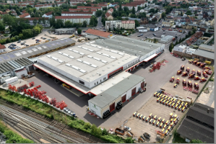 | 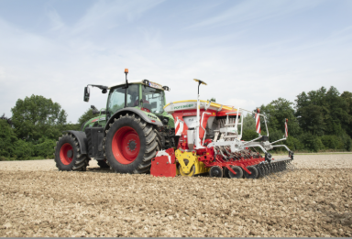
Såmaskinefabrikken i Bernburg | Den aktuelle AEROSEM 3002 ADD
https://mediapool.poettinger.at/pinaccess/showpin.do?pinCode=r3e8n9e0j9L8 | https://mediapool.poettinger.at/pinaccess/showpin.do?pinCode=P0b7a4V0P0T5

Flere printoptimerede billeder: http://www.poettinger.at/presse

